ГОСУДАРСТВЕННОЕ АВТОНОМНОЕ ОБРАЗОВАТЕЛЬНОЕ УЧРЕЖДЕНИЕ САРАТОВСКОЙ ОБЛАСТИ «БАЛАШОВСКИЙ ТЕХНИКУМ МЕХАНИЗАЦИИ СЕЛЬСКОГО ХОЗЯЙСТВА»

Титульный лист отчета
Учебная практика Системное программирование 01.01
Разработка консольного приложения «Smart-Contacts» для управления базой личных и деловых контактов

Выполнил: Котельников Иван Константинович
Группа: ИП-31
Постановка задачи
В рамках учебной практики требовалось разработать консольное приложение на языке C++ для ведения базы контактов. Приложение должно обеспечивать:
- ввод и валидацию всех полей (телефон, email, дата) с обработкой ошибочного ввода;
- иерархическое хранение данных с использованием пользовательских типов (структуры Date, Phone, перечисление Group, структура Contact);
- вывод записей в виде форматированной таблицы с динамической шириной столбцов и обрезанием длинных строк;
- две дополнительные функции: просмотр контактов выбранной категории и статистика по категориям.
- сортировку по алфавиту и по дате рождения (от ближайших);
- сохранение базы в файл database.txt при выходе и загрузку при старте;
- поиск по маске (несколько ключевых слов) в фамилии и имени (регистронезависимо);
- удаление и редактирование контактов по фамилии;
Программа должна быть устойчива к некорректному вводу, не вылетать и не зацикливаться.
Описание структур данных
Таблица 1 - Описание структур данных
Структура | Поле | Тип | Назначение
Date | day | int | День рождения (1–31)
Phone | month | int | Месяц (1–12)
Contact | year | int | Год (1900–2100)
 | countryCode | int | Код страны (1–999)
 | cityCode | int | Код города (0–999)
 | number | long long | Номер телефона (только цифры)
 | lastName | string | Фамилия
 | firstName | string | Имя
 | middleName | string | Отчество
 | phone | Phone | Экземпляр структуры Phone
 | birthday | Date | Экземпляр структуры Date
 | email | string | Адрес электронной почты
 | group | Group | Категория контакта

Алгоритм работы программы
- Главное меню: пользователю предлагается выбрать действие (1–9). В зависимости от выбора вызывается соответствующая функция.
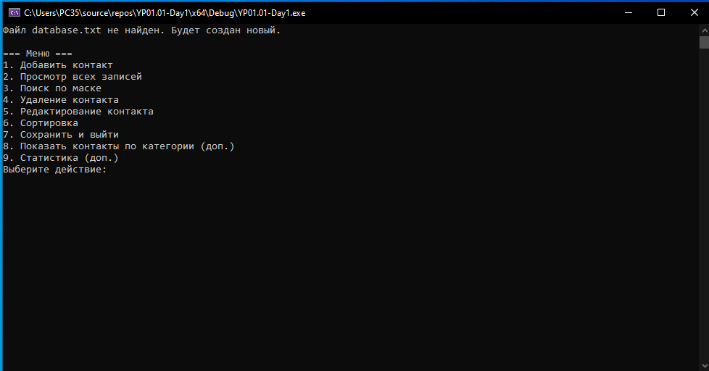
Рисунок 1 - Главное меню
- Добавление контакта: при выборе пункта “Добавить контакт”. Предлагает ввести фамилию, после ввода фамилии, имя, отчество, номер телефона и дату рождения, электронную почту и категорию.
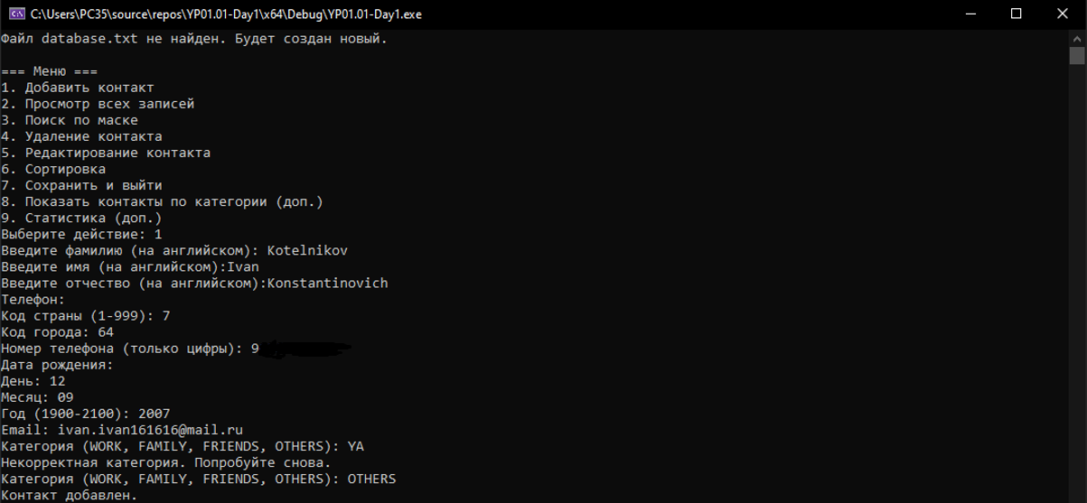
Рисунок 2 - Добавить контакт
- Просмотр всех записей: при выборе пункта “Открывает таблицу” где находятся все записи про контакты (фамилия, имя, отчество, телефон, дата рождения, электронная почта, группа).
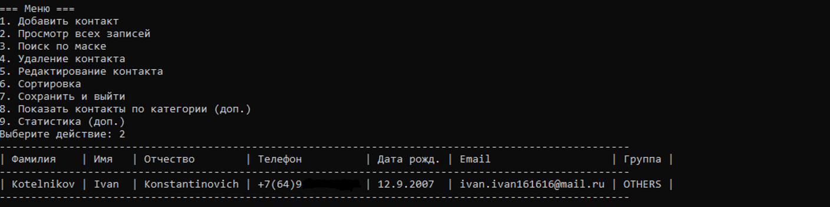
Рисунок 3 - просмотр всех записей
- Поиск по маске: при выборе пункта «Поиск по маске». Программа запрашивает вести маску для поиска определённых фамилий. 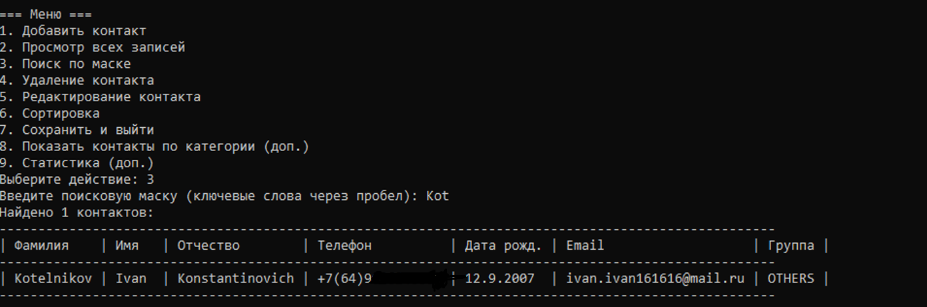
Рисунок 4 - Поиск по маске
- Редактирование данных: Редактирует данные существующего контакта.
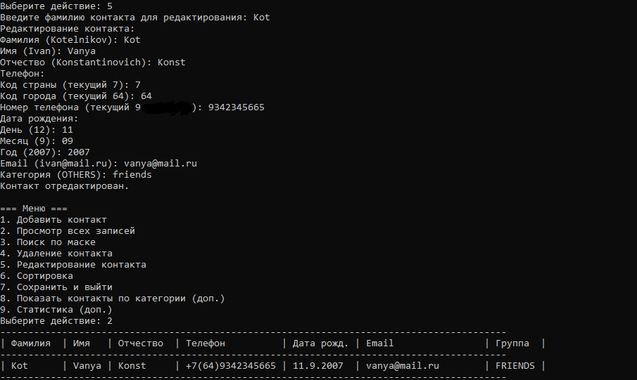
Рисунок 5 - Редактирование данных
- Сортировка данных: на этом рисунке сортировка контактов происходит по алфавиту.
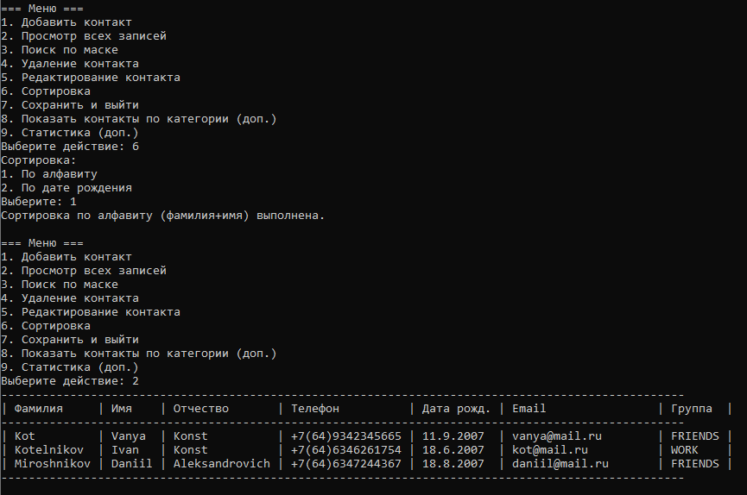
Рисунок 6 - сортировка по алфавиту
На этом изображении сортировка по дате рождения.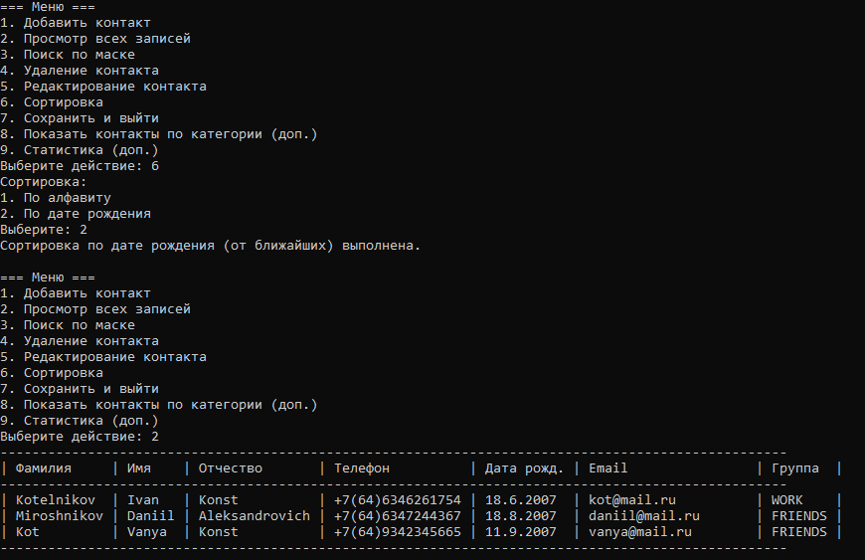
Рисунок 7 - Сортировка по дате рождения
- Завершение: при выборе пункта «Сохранить и выйти» данные сохраняются в файл, программа завершается.
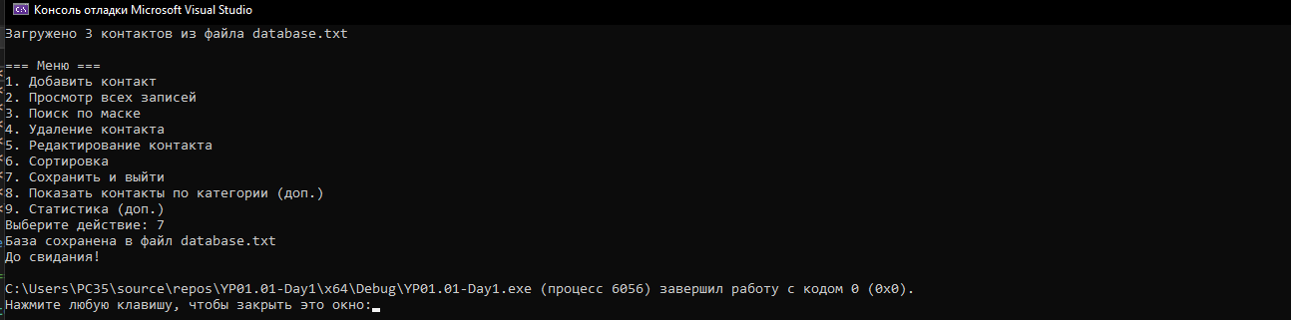
Рисунок 8 - Завершение
- Показать контакты по категории (доп.): Показывает контакты по категории которое напишет пользователь.
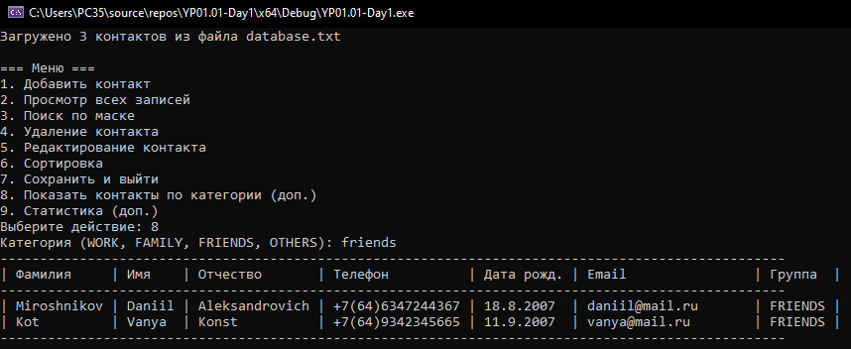
Рисунок 9 - Показать контакты по категориям
- Статистика (доп.): определяется по категориям
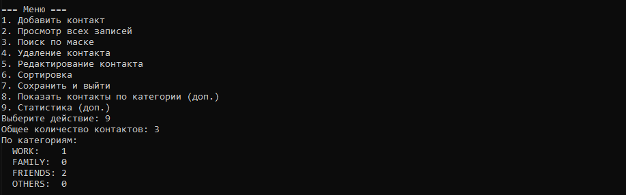
Рисунок 10 - Статистика по категориям
Описание логики валидации Email
Функция isValidEmail проверяет, содержит ли строка символ @ и хотя бы одну точку после него.
bool isValidEmail(const string& email) {
size_t atPos = email.find('@');
if (atPos == string::npos) return false;
size_t dotPos = email.find('.', atPos + 1);
return dotPos != string::npos;
}
При вводе пользователь повторяет ввод до тех пор, пока не будет введён корректный адрес.
Описание логики сортировки по дате рождения (от ближайших)
Функция sortByBirthday вычисляет для каждого контакта количество дней до следующего дня рождения, используя текущую дату. Для этого:
- Получается текущая дата через localtime_s.
- Для заданной даты рождения вычисляется день в году (dayOfYear).
- Сравнивается день рождения в текущем году с текущим днём:
- если день рождения уже прошёл, добавляются дни до конца текущего года и дни от начала следующего года до дня рождения;
- иначе вычисляется разница.
- Контакты сортируются по возрастанию количества дней.

Тестирование
Таблица 2 - Тестирование
№ | Описание действия | Ожидаемый результат | Фактический результат | Статус (Ок/Ошибка)
1 | Ввод буквы в поле «Год рождения» | Программа выдает ошибку и просит повторить ввод | При вводе букв выводится сообщение «Ошибка: введите целое число.» и повторный запрос | ОК
2 | Ввод Email без символа @ | Сообщение «Некорректный формат почты» | Сообщение выводится, программа запрашивает повторный ввод | ОК
3 | Поиск по маске abc (когда таких нет) | Сообщение «Контакты не найдены» | Выводится «Контакты не найдены» | ОК
4 | Сохранение пустого списка в файл | Файл создается/очищается, программа не падает | При пустом векторе файл сохраняется пустым, программа продолжает работу | ОК
5 | Ввод сверхдлинной фамилии (30+ симв) | В таблице фамилия обрезается до 15 симв + ... | Функция truncate обрезает строку до 15 символов, добавляет «...» | ОК

Git: https://github.com/MafiaKotya/YP01.01-Day1/tree/Ver0.1

